**Entiy Relationship Models**

1. **Use case [Đăng ký thành viên]**

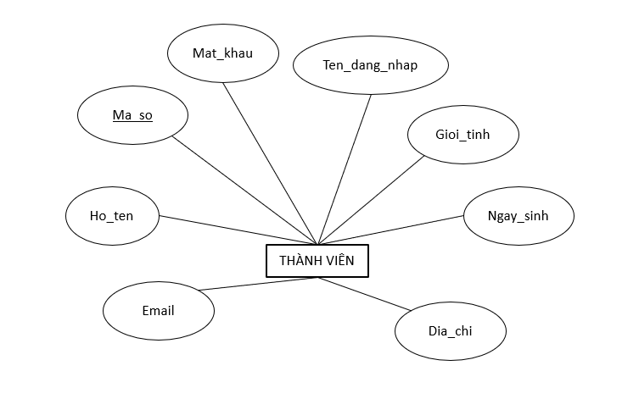

1. **Use case [Đấu giá sản phẩm]**

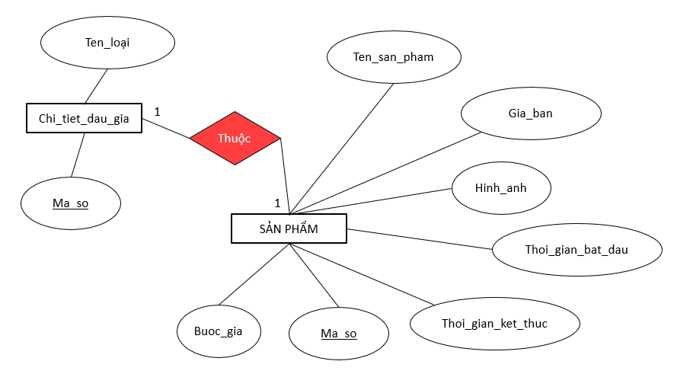

1. **Use case [Tìm kiếm sản phẩm]**

